Урок ИЗО
ИЗОБРАЖЕНИЕ ФИГУРЫ ЧЕЛОВЕКА
В ИСТОРИИ ИСКУССТВА
(7 класс)
Цели: познакомить учащихся с представлениями о красоте человека в истории искусства; развивать творческую и познавательную активность; воспитывать нравственно-эстетическое отношение к миру и любовь к искусству.
Тип урока: изучение нового материала.
Вид урока: беседа, самостоятельная работа.
Методы обучения: диалогический, репродуктивный, сравнения.
Приёмы преподавания: беседа, постановка вопросов, демонстрация.
Приёмы учения: наблюдение, слушание, ответы на вопросы, выполнение самостоятельной графической работы.
Зрительный ряд: иллюстрации и репродукции произведений различных жанров и периодов с изображением фигуры человека.
1. Наскальная живопись эпохи мезолита.
2. «Палеолические Венеры».
3. Фрески Древнего Египта.
4. Рельефное изображение на парадном троне Тутанхамона.
5. Мирон. «Дискобол». Древняя Греция.
6. Голова императора Каракаллы. Рим.
7. Скульптуры с изображением древнегреческих атлетов.
8. Микеланджело «Давид».
9. Микеланджело «Автопортрет».
10. Джорджоне «Юдифь».
11. Рафаэль Санти «Сикстинская мадонна».
12. Пластов «Весна».
Задание для самостоятельной работы: написать мини-сочинение на тему «Красивый человек – какой он?».
Ход урока
I. Организационная часть.
Подготовка учащихся к работе на уроке. Приветствие учащихся.
II. Актуализация мотивации опорных знаний.
Учитель. Тема сегодняшнего урока – «Изображение фигуры человека в истории искусства». В ходе нашей беседы мы узнаем, как представляли разные народы в разные времена красоту человека в жизни и искусстве. Задумайтесь и вы над вопросом: «Красивый человек – какой он?»
III. Изучение нового материала.
Учитель. Человек всегда был и остаётся главной темой изобразительного искусства. Многообразные художественные формы произведений живописи, скульптуры, графики позволяют судить об эстетических вкусах и художественных предпочтениях той или иной культуры.
Среди сохранившихся древних изображений интересны статуэтки женских, так называемых «палеолитических Венер». (Показ статуэток или их изображений.)
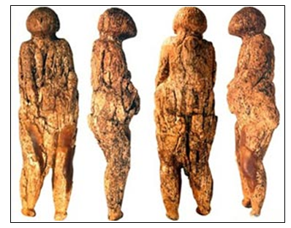
Эти небольшие скульптурки демонстрируют как мастерство исполнения, так и примитивность. Широкие бёдра, увеличенные груди, большой живот, нет даже лица. Как вы думаете, почему женщину изображали таким образом?
Ученики. Потому что в отличие от мужчин женщина могла рожать детей. Широкие бёдра и увеличенные груди как раз говорят об этом.
Учитель. Совершенно верно. Высеченные из мягкого камня «палеолитические Венеры» носили культовый характер и почитались как святыни. Это обобщённый образ хранительницы очага, символ плодородия. Несмотря на внешний примитивизм и условный характер изображения, они воспринимаются как подлинное творение искусства, настоящий гимн женщине.
Мужской образ встречался только в наскальных росписях в сценах охоты. Их фигуры изображались условно, схематично. Для древнего художника человек был воплощением движения.
А вот совсем другое изображение человека. В своём искусстве древнеегипетские художники перешли от обобщённого образа к конкретному. Что в изображении человека вам кажется неестественным? (Демонстрация видеоряда.)
Ученик. Неестественными кажутся позы людей. На изображении они слишком скованны.
Учитель. Действительно, нас как зрителей смущает необычная на первый взгляд «пластичность» фигуры – плечи развёрнуты в фас, а голова и ноги в профиль. Однако такое положение фигуры не лишает её выразительности, даёт возможность рассмотреть человека с разных точек зрения, способствует целостному восприятию индивидуализированного образа, получению наиболее полной информации об изображённом. Однако при всём техническом совершенстве явственно просматривается схематичность в построении всей фигуры.
Художники Древнего Египта изображали людей по канонам. Канон – свод правил и законов, которыми должен был руководствоваться художник при построении рисунка, – регламентировал в Древнем Египте своеобразный критерий красоты.
Учитель. Перед вами произведения уже другой эпохи. Где и когда они были созданы? (Демонстрация видеоряда.)
Ученик. Это произведения античной Греции.
Учитель. Античное искусство Греции и Рима показывает красоту физически совершенного человека. В образе юноши-атлета воплощены черты прекрасного и гармонически развитого человека, в котором красота физически тренированного тела сочетается с нравственной чистотой и духовным благородством. Энергичным, мощным движением левого плеча вперёд он приготовился к метанию диска. При этом он испытывает колоссальную физическую нагрузку, но внешне остаётся спокоен и сдержан. Создаётся впечатление, что скульптора интересует не столько физическое усилие атлета, сколько его волевая сосредоточенность и сила духа. В III в. в скульптурных портретах Римской империи всё чаще предстают образы новой исторической эпохи. Грубые, жестокие и честолюбивые властители Рима становятся главными объектами изображения.
С иным акцентом выполнена римская статуя Октавиана Августа – это идеализированный памятник могущественному правителю.
Тщедушный болезненный первый император изображается атлетически сложенным, «богоподобным человеком».
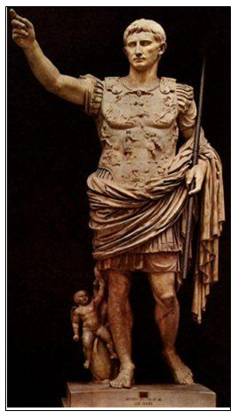
В 27 г. до. н. э. Октавиан получил от сената титул Августа, то есть «священного, сына божественного отца отечества, потомка Энея и Венеры». Для усиления эффекта величия скульптор позаимствовал композиционное решение у скульптора Фидия, изваявшего статую бога Зевса из Олимпии. Несмотря на всю монументальность и парадность статуи Октавиана, скульптор сумел запечатлеть портретное сходство, своеобразный тип лица и характерную причёску императора, подчеркнуть его решительность и целеустремлённость.
Духовная и физическая красота человека – главная тема творчества великого итальянского художника и скульптора эпохи Возрождения Микеланджело. Его «Давид» – величественный и прекрасный юноша, исполненный беспредельной отваги, решимости, благородства. Он спокоен, однако чувствуется его готовность приложить все усилия для борьбы со злом, для победы справедливости. Это подлинный монумент героической личности, человеку, духовно и физически совершенному. (Демонстрация видеоряда.)
Микеланджело ваяет свою скульптуру из мрамора. Большая глыба камня имела дефекты, в ней были трещины, и никто не верил, что из этой громады можно что-либо сделать. Но художник взялся за работу, тщательно продумал будущий пластический образ и смог «извлечь» из мраморного монолита великий немеркнущий образ. Давид – известный библейский герой, каким подвигом он себя прославил? Как вы думаете, почему для осуществления своего замысла Микеланджело обратился к древним образам?
Ученик. Согласно легенде Давид (всего лишь пастух, впоследствии мудрый правитель) убил великана Голиафа, сразив его камнем, пущенным из пращи. Он защитил свой народ и стал его справедливым правителем. Микеланджело создал статую как идеал гражданственности, в котором он видел спасение униженной Родины.
Учитель. Эпоха итальянского Возрождения подарила миру множество живописных произведений. Написанная Джорджоне «Юдифь» утверждает идеал эпохи, который нашёл выражение в картине через красоту и утончённость женского образа, певучесть линейных и красочных сочетаний. (Демонстрация репродукции.)
«Юдифь» – одна из ранних работ художника. Она посвящена библейской героине. Кто может рассказать о её подвиге?
Ученик. Юдифь спасла свой народ от нашествия врагов. Тайно пробравшись во вражеский лагерь и пробыв там три дня, она сумела обезглавить опьянённого полководца Олоферна. Войско неприятеля отступило. Отрубленную голову противника героиня преподнесла в дар жителям своего города.
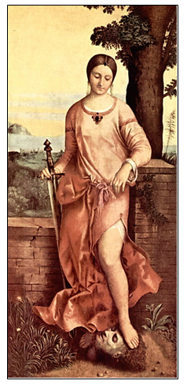
Учитель. Прекрасная и кроткая Юдифь вовсе не воинственна. Её взор обращен к земле, а в смиренной позе нет и намёка на жестокость и насилие. Напротив, она воспринимается как олицетворение высшей справедливости и милосердия. В этом одухотворённом образе есть всё: нежность и достоинство, кротость и сожаление, внутренняя сила и обаяние.
Говорят, легенда о Юдифи пользовалась особой любовью в Венеции. Её образ стал своего рода символом любви к отечеству, самопожертвования.
Тема материнства воспевалась художниками во все времена. На картине итальянского художника Рафаэля «Сикстинская мадонна» прекрасная женщина спокойно, царственно несёт нам своего младенца, хоть и предчувствует его тяжёлый путь. Младенец – это Христос. Мать исполнена любви, чувства гордости, кротости и тревоги.
Символ духовной женской красоты мы видим в произведении итальянского художника Леонардо да Винчи «Мадонна Лита». (Демонстрация репродукции.)
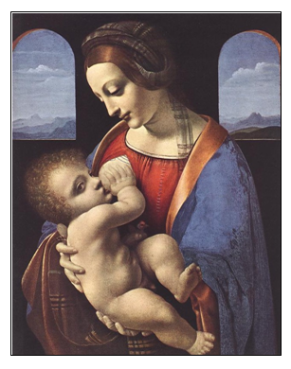
И в наши дни художники разных народов создают об этом свои произведения. Посмотрите, как слились воедино мать и дитя в рисунке казахского художника Е. Сидоркина.
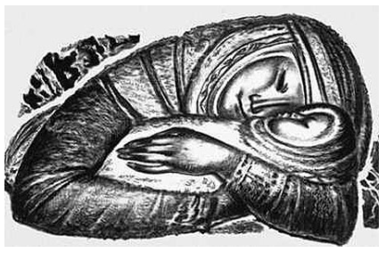
Е. Сидоркин. «Колыбельная». Из серии «Читая Сакена Сейфуллина».
Автолитография. 1964 г.
Они словно единая скульптура – их не разлучить, не расколоть. Великое счастье быть вместе! (Демонстрация репродукции.)
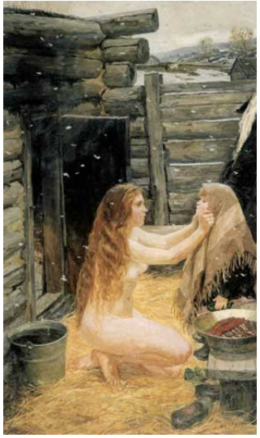
Внутреннее спокойствие и тишину излучает «Весна» А. Пластова. Это своего рода маленькая новелла, в которой раскрывается идея добра и красоты. (Демонстрация репродукции.)
IV. Закрепление изученного.
Да, человек – главная тема в искусстве. В каждой исторической эпохе было понимание красоты по-своему, но в этом разнообразии есть что-то общее.
Посмотрите ещё раз на те произведения, о которых мы говорили, и постарайтесь ответить на мои вопросы.
Учитель. Что объединяет эти произведения?
Ученик. Все они рассказывают о человеке, его красоте.
Учитель. Какое у вас сложилось представление о красоте человека?
Ученик. Красота – это не только внешние качества человека, но и его духовный мир.
Учитель. Как вы понимаете выражение «духовная красота»?
Ученик. Духовная красота – это чувство самопожертвования, сопереживания, любви и добра.
Учитель. Какое из показанных произведений произвело на вас наибольшее впечатление? (Ответы учащихся.)
V. Творческая работа.
– Предлагаю написать вам мини-сочинение на тему «Красота – это...» (Выполнение творческой работы.)
VI. Подведение итогов урока.
Учащиеся зачитывают свои мини-сочинения. Учитель оценивает работы учащихся.
Домашнее задание: подобрать выполненные в различные исторические периоды репродукции с изображением фигур людей личной пропорции.

